Įsakymas netenka galios 2023-02-23:
Lietuvos Respublikos švietimo, mokslo ir sporto ministerija, Įsakymas
Nr. V-209, 2023-02-22, paskelbta TAR 2023-02-22, i. k. 2023-03105
Dėl Lietuvos studento pažymėjimo formos ir išdavimo tvarkos aprašo patvirtinimo

Suvestinė redakcija nuo 2015-08-21 iki 2023-02-22

Įsakymas paskelbtas: TAR 2015-07-22, i. k. 2015-11564


LIETUVOS RESPUBLIKOS ŠVIETIMO IR MOKSLO MINISTRAS

ĮSAKYMAS
DĖL ŠVIETIMO IR MOKSLO MINISTRO 2004 M. BIRŽELIO 17 D. ĮSAKYMO NR. ISAK-965 „DĖL LIETUVOS STUDENTO PAŽYMĖJIMO FORMOS IR IŠDAVIMO TVARKOS APRAŠO PATVIRTINIMO“ PAKEITIMO

2015 m. liepos 22 d. Nr. V-772
Vilnius

- P a k e i č i u Lietuvos studento pažymėjimo formos ir išdavimo tvarkos aprašo, patvirtinto Lietuvos Respublikos švietimo ir mokslo ministro 2004 m. birželio 17 d. įsakymu Nr. ISAK-965 „Dėl Lietuvos studento pažymėjimo formos ir išdavimo tvarkos aprašo patvirtinimo“, 1 priedą ir išdėstau jį nauja redakcija (pridedama).
Punkto pakeitimai:
Nr. V-902, 2015-08-20, paskelbta TAR 2015-08-20, i. k. 2015-12458

2. N u s t a t a u, kad:
2.1. Iki 2015 m. spalio 31 d. Lietuvos aukštųjų mokyklų nuolatinės studijų formos studentams gali būti išduodami Lietuvos studento pažymėjimai, kurių forma patvirtinta vadovaujantis Lietuvos Respublikos švietimo ir mokslo ministro 2012 m. gegužės 30 d. įsakymu Nr. V-900 „Dėl švietimo ir mokslo ministro 2004 m. birželio 17 d. įsakymo Nr. ISAK-965 „Dėl Lietuvos studento pažymėjimo formos ir išdavimo tvarkos aprašo patvirtinimo“ pakeitimo“ (toliau – Švietimo ir mokslo ministro 2012 m. gegužės 30 d. įsakymas Nr. V-900).
2.2. Iki 2016 m. spalio 31 d. Lietuvos aukštųjų mokyklų ištęstinės studijų formos studentams gali būti išduodami Lietuvos studentų pažymėjimai, kurių forma patvirtinta vadovaujantis Švietimo ir mokslo ministro 2012 m. gegužės 30 d. įsakymu Nr. V-900.
Papildyta punktu:
Nr. V-902, 2015-08-20, paskelbta TAR 2015-08-20, i. k. 2015-12458

Švietimo ir mokslo ministrė Audronė Pitrėnienė

Lietuvos studento pažymėjimo
formos ir išdavimo tvarkos aprašo
1 priedas
Lietuvos studento pažymėjimo blanko forma
Pirmoji pusė
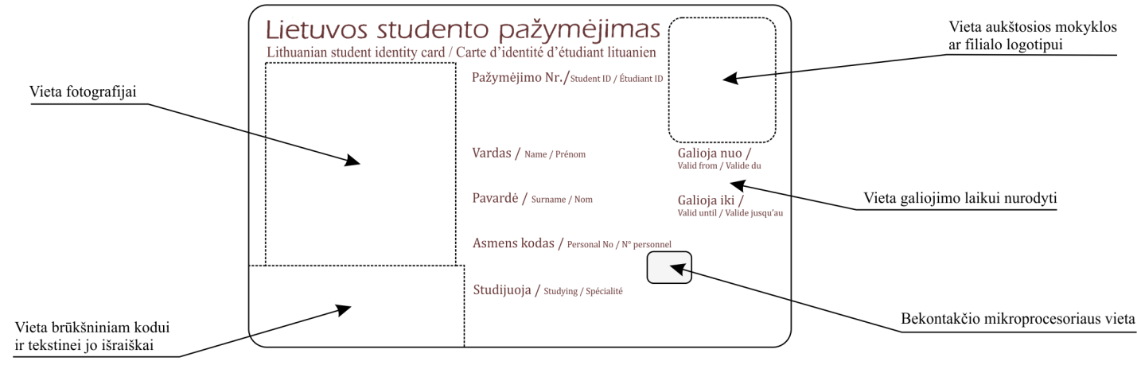

Antroji pusė
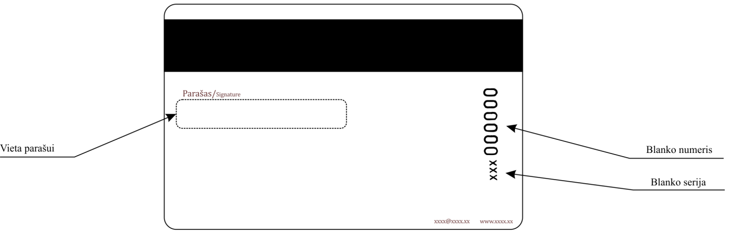
_____________________

Pakeitimai:

1.
Lietuvos Respublikos švietimo ir mokslo ministerija, Įsakymas
Nr. V-902, 2015-08-20, paskelbta TAR 2015-08-20, i. k. 2015-12458
Dėl švietimo ir mokslo ministro 2015 m. liepos 22 d. įsakymo Nr. V-772 „Dėl švietimo ir mokslo ministro 2004 m. birželio 17 d. įsakymo Nr. ISAK-965 „Dėl Lietuvos studento pažymėjimo formos ir išdavimo tvarkos aprašo patvirtinimo“ pakeitimo“ papildymo

